新龙湖大二班今日动态
2024年11月25日
出勤：今天来园人数36人,1人请假
一、晨间来园：
孩子们进入大班生活，小朋友们入园后主动和老师、小朋友们打招呼说早上好，区域根据自己的需求进行游戏，很棒哦。
- 区域活动

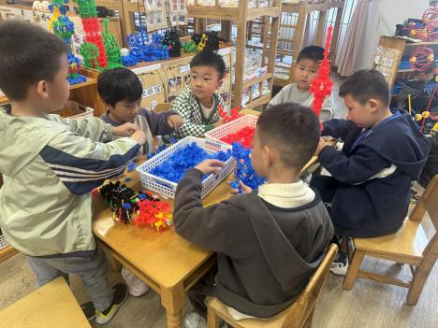我们都喜欢桌面建构。 | 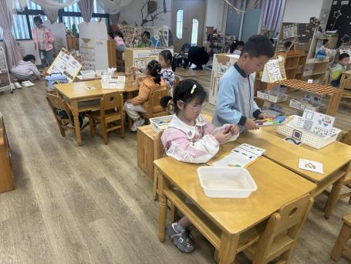  益智区需要动脑。 | 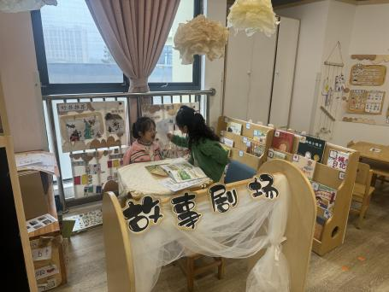  故事剧场开演啦！
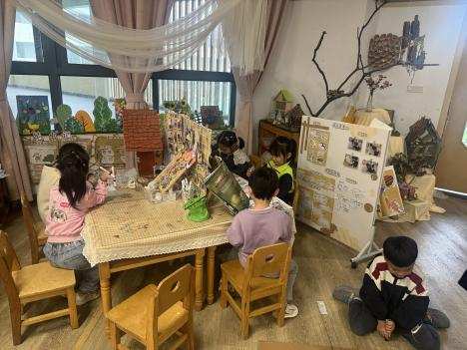  我们可以用多种材料制作昆虫。 | 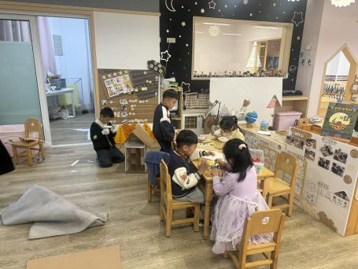  Stem区的昆虫旅馆快完成咯。 | 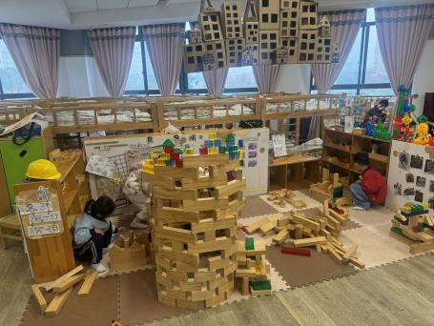  看我们搭建的昆虫旅馆怎么样。

三、集体活动
语言：梧桐树寄信
《梧桐树寄信》是一则篇幅较长但语言优美的故事，它讲述了天气变冷以后，梧桐树关心动物朋友们、给朋友们寄信的故事。虽然篇幅较长，但是借助形象的课件，相信孩子能很快理解故事内容，同时故事里暖暖的友情也会深深地感染着孩子们，让孩子们学会互相关爱。
我班大部分孩子对动物的过冬方式以及有了一些简单的了解，有一定知识经验的积累；同时我班孩子幼儿喜欢听故事，对于拟人化的动物形象更加兴趣浓厚，在图片、课件等的帮助下能很快理解故事内容，并进入故事情境，感受故事中相互关爱的情感。活动中，孩子们都能够认真倾听，根据故事内容回答问题，他们是于锦楠、王翊行、冯钰源、冯皓辰、张佳妮、张琳晞、李雨萱、臧宇朋、栾晞纯、邹羽晗、朱诗涵、万晞文、郑丽莎、张轩睿、李一阳、金芳伊、张睿宸、郁明泽、袁明楷、赵天羽、杨景言、陆忻妍、黄钰洁、蔡晗熙、韩文雅、陈悦、朱明曦、高茗昀、王思宸、陈宇航、祝沈其、李沐荞、钱欣悦、孙艺菲、李金瑶、王瑞清。

四、生活活动：
今天的早点：鲜牛奶、多样饼干
今天的午餐：黑米饭、番茄土豆炖牛肉、丝瓜炒蛋、豌豆苗蘑菇汤
今天的水果：白玉菇、人参果
今天的点心：黑芝麻汤圆
小朋友们整体的午睡情况都很好，早早的就进入梦乡啦！孩子们吃饭的状况比以前有进步，饭菜孩子们都很喜欢吃，全部吃光哦！

- 温馨提示：
1.请各位家长注意来园、返园的路上安全哦，来离园接送请按照门口的秩序排队哦。
2.早晨入园时间是8点，天气炎热，家长们不要过早送孩子在门口等待哦。

